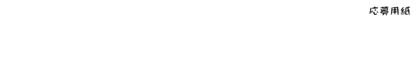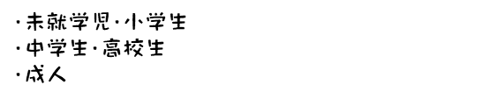

※応募作品の返却はいたしません　予めご了承ください　事前に写真等で記録に残すことをお勧めします

　お問い合わせ：宇都宮市立東図書館指定管理者　　宇都宮市中今泉3-5-1　　℡ 028-638-5614

|  |  |  |
| --- | --- | --- |
| し　め　い  氏　名 | ふりがな | ・未就学児・小学生・中学生  ・高校生・成人 |
| 電話番号 |  | | |

きりとり（事務局控）